114學年度
國立中山大學
課程名稱
題目HW3
作業/成果報告/專題
算數處理器
表格
授課教師:蕭勝夫
學生學號/班級/姓名:M133040086 魏梵笙

 |  | Area(um²) |  |  | Delay(ns) | latency(ns) | Power(uW)
 |  | CL | SL | Total |  |  | Dynamic | Static | Total
Non-pipelined (DC) | area | 5305.3575 | 0 | 5305.357575 | 4.6 | 4.6 | 1.3680 mW | 2.4260e+03 nW | 1.3704 mW
 | delay | 7119.7576 | 0 | 7119.757598 | 1.29 | 1.29- | 6.7377 mW | 5.4155e+03 nW | 6.7431 mW
 | mid | 5652.37455 | 0 | 5652.37455 | 2.95 | 2.95- | 2.4206 mW | 3.7187e+03 nW | 2.4243 mW
Non-pipelined (Prime Time) | delay | - | - | - | - | - | 1.722 | 4.34e+03 | 3.289
Pipelined (DC) | delay | 4361.29 | 477.653 | 4838.95 | 2.81 | 11.24 | 2.0336 mW | 3.7425e+03 nW | 2.0373 mW
 | area | 5540.034 | 476.72 | 6096.755 | 0.67 | 2.68 | 2.0018 mW | 3.5167e+03 nW | 2.0053 mW
 | mid | 4609.4055 | 478.13 | 5087.53 | 1.74 | 6.96 | 3.4587 mW | 3.7386 uW | 3.4625 mW
Pipelined (Prime Time) | delay |  |  |  |  |  | 2.332 | 3.74e+03 | 4.463
Clock-gated (DC) | delay | 5542.525 | 734.313 | 6276.83 | 0.74 | 2.96 | 6.4567 mW | 4.5406 uW | 6.4612 mW
 | area | 4167.573 | 734.158 | 4901.731 | 4.9 | 19.6 | 847.23 uW | 2.7890e+03 nW | 0.85 mW
 | mid | 4244.451 | 734.158 | 4978.61 | 2.82 | 11.28 | 1.4803 mW | 3.68e+03 nW | 1.4839 mW
Clock-gated (Prime Time) | delay | - | - | - | - | - | 2.241 | 4.54e+03 | 6.461
補:F16的Clock-gated (Prime Time) Dynamic power為0.56035

F16,F32經測試都是100%正確
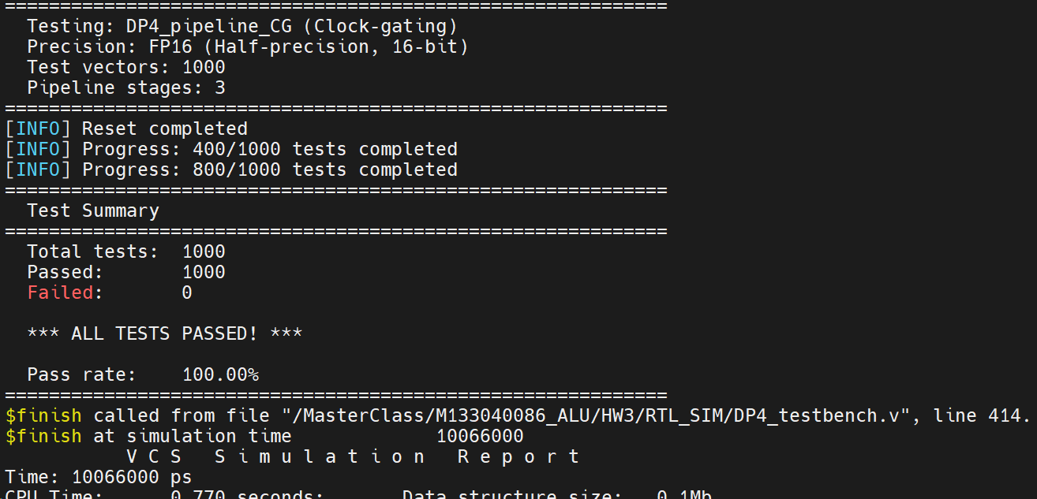
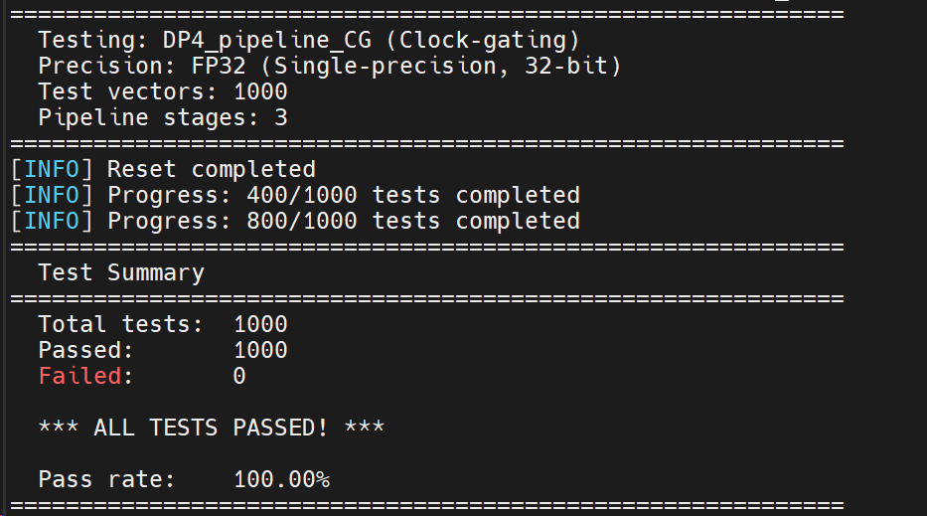
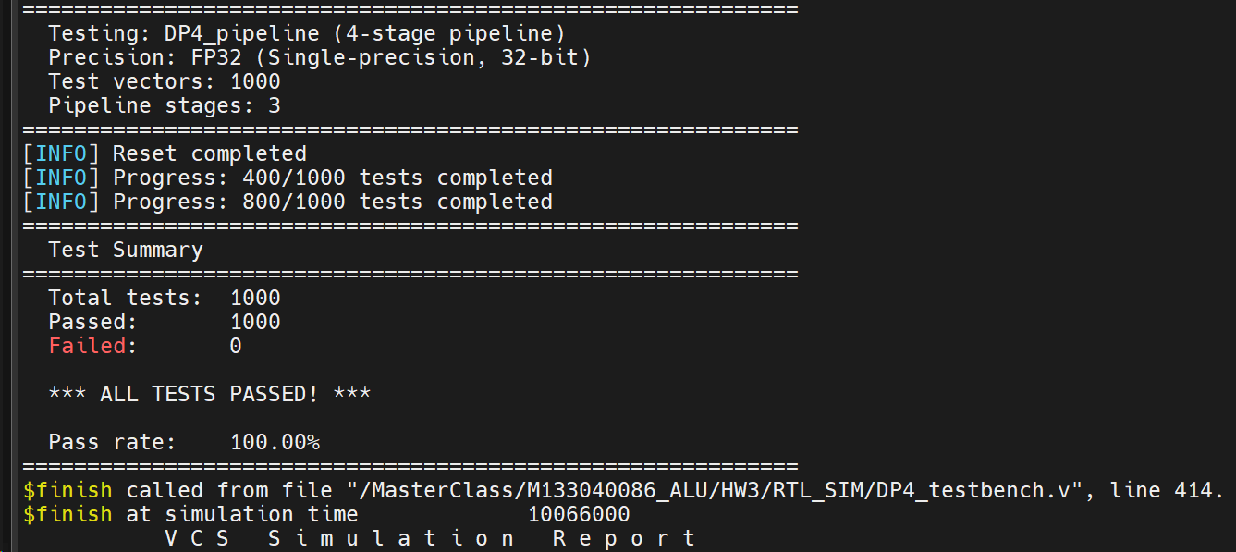

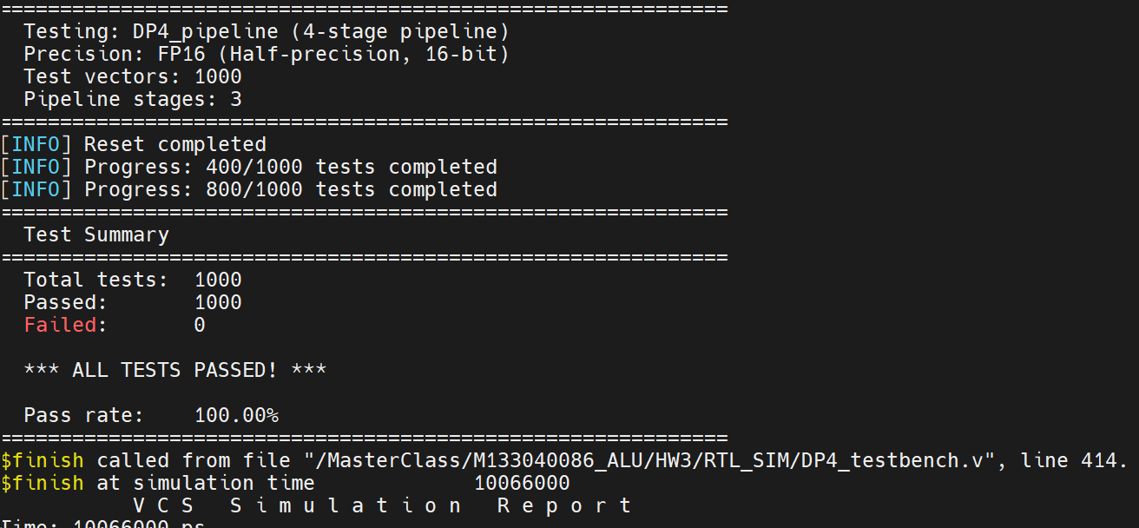
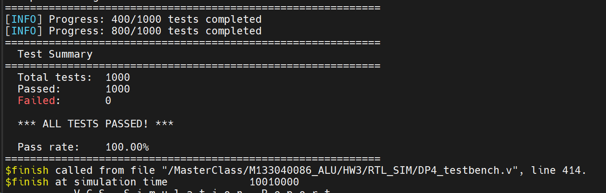
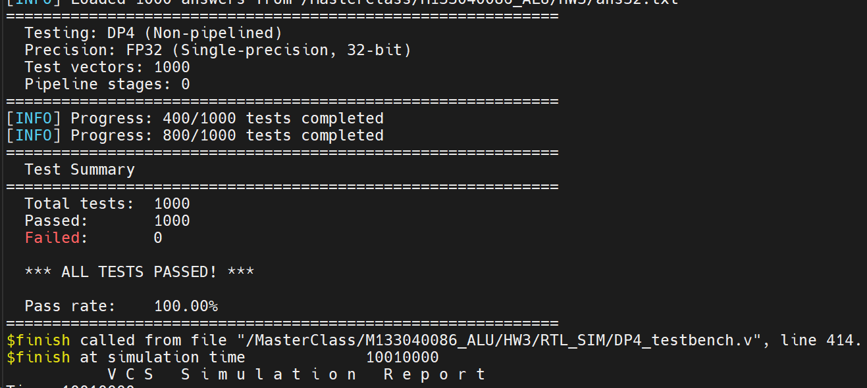

pipeline
 | delay | area
stage1 | 0.65 | 2.72
stage2 | 0.42 | 1.69
stage3 | 0.38 | 1.51
stage4 | 0.19 | 0.76

clock-gating
 | delay | area
stage1 | 1.46 | 2.93
stage2 | 1.69 | 1.98
stage3 | 1.61 | 1.73
stage4 | 0.76 | 0.96

Clock-gating Ratio Table
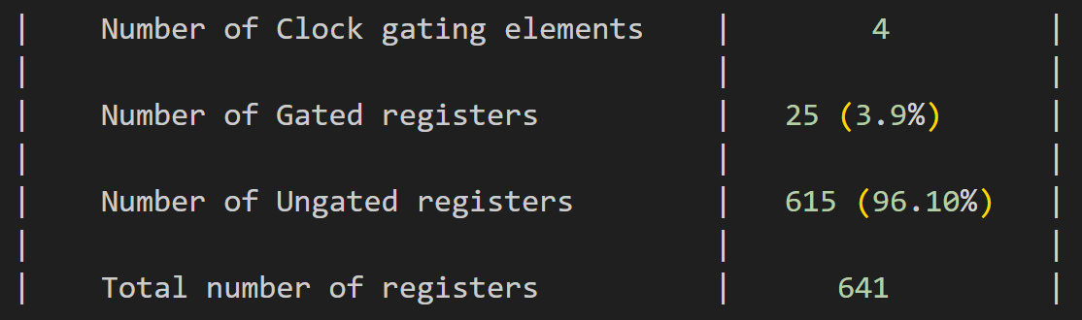
Prime time
F32
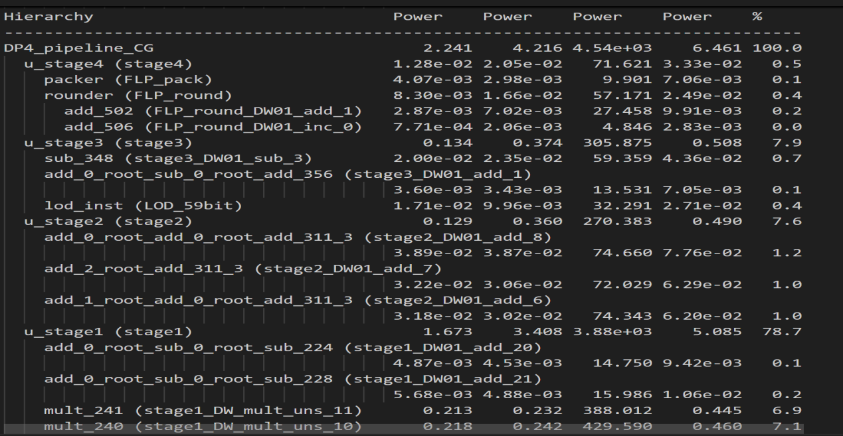
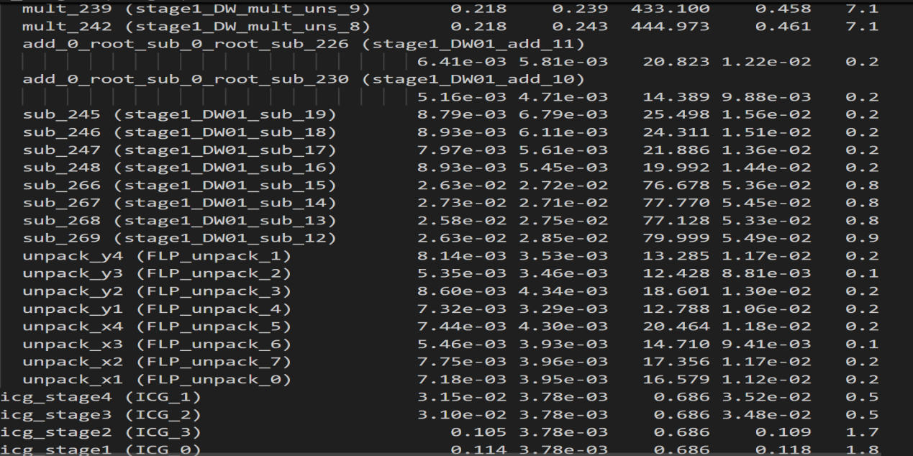

F16
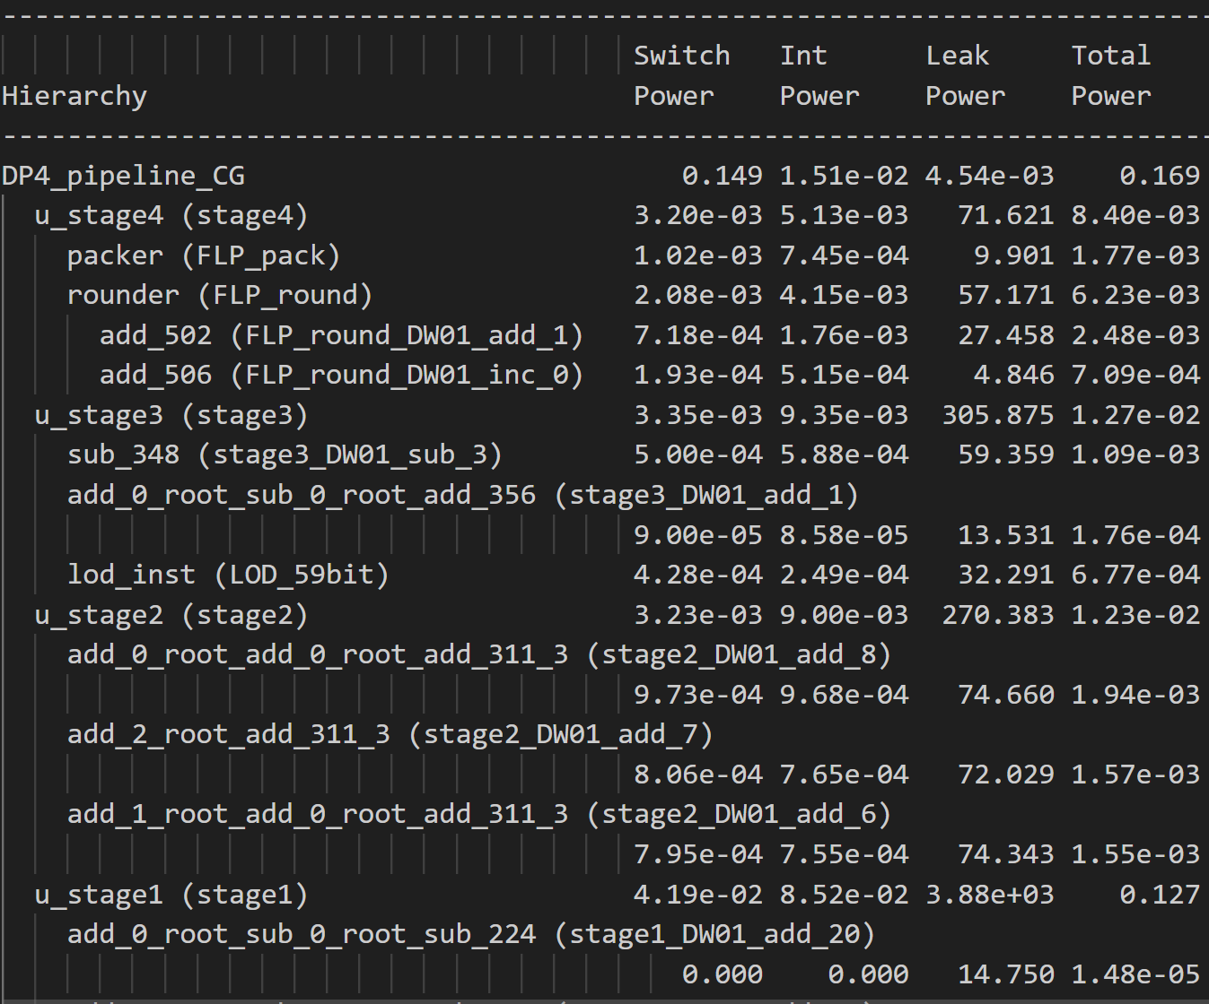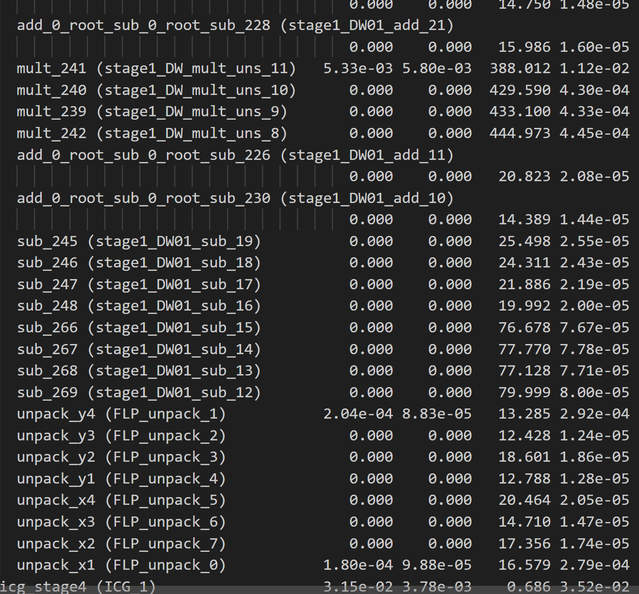

一、硬體架構說明
本設計實現四級pipline點積運算器計算z等於x1乘以y1加上x2乘以y2加上x3乘以y3加上x4乘以y4，支援FP32單精度32位元和FP16半精度16位元雙模式。整體延遲為四個clockcycle througput為每週期一個結果，包含三組Pipeline Register分別位於Stage1到2之間、Stage2到3之間及Stage3到4之間。Stage1負責解包乘法和對齊，使用八個FLP_unpack解包輸入提取符號指數尾數，四個24x24乘法器產生Q2.46格式的48位元乘積，找出最大指數emax進行對齊右移產生Q2.50格式其中小數位包含46位元加2位元舍入保護位加2位元四個乘積累加位，考慮指數差最大為51，轉換為有號數每個乘積為Q3.50格式絕對值小於4。REG1存儲四個55位元有號數、emax和sticky。Stage2執行四路有號數加法產生Q5.50格式的55位元有號和。REG2存儲55位元有號sum、emax和sticky。Stage3進行正規化處理，先做符號絕對值轉換，使用55位元LOD計算前導零數lzc，執行左移正規化，調整指數為emax減lzc加4其中加4是因為Q2.50格式中整數部分佔2位元，檢測溢位下溢判斷FP32指數是否大於等於255或FP16指數是否大於等於31。REG3存儲正規化後的尾數、調整後指數、符號及標誌位。Stage4為純組合邏輯的舍入打包，針對FP32提取26位元包含23位元尾數加Guard加Round加Sticky三位元進行舍入判斷，針對FP16提取13位元包含10位元尾數加GRS三位元進行舍入判斷，使用Round-to-Nearest-Even標準其條件為Guard AND括號Round OR Sticky OR LSB括號，處理尾數溢位則指數加1，處理特殊值包括零值輸出正負零溢位輸出正負無窮大，最後打包為32位元輸出FP32使用全32位元FP16使用高16位元低16位元補零。FP16模式下使用共享硬體資源12x12乘法器從24x24乘法器中取用對齊右移產生Q2.24格式轉換為Q3.24有號數加法產生Q5.24格式的29位元有號和與FP32的55位元加法器共享使用低29位元。
二、硬體驗證方法與誤差分析
使用Python和NumPy生成IEEE-754標準答案作為驗證確保遵循RNE舍入規則。測試數據包含2000組向量分別為1000組FP32和1000組FP16涵蓋正常值邊界值和特殊值。Pipline測試在時鐘上升沿前設定輸入延遲三個週期後檢查輸出額外flush三週期確保數據流出。FP32使用全32位元比對FP16僅比對高16位元。測試結果三個版本DP4、DP4_pipeline和DP4_CG均達成百分之百通過率共2000個測試向量完全無誤差符合IEEE-754標準。寫程式的過程中FP16曾出現1到7 ULP系統性誤差原因為sticky bit計算不完整僅收集normalized低位和對齊sticky但遺漏了FP16舍入時從13位元截斷到10位元尾數時內部產生的低3位元。修正方法為確保FP16的sticky包含三個來源第一是正規化後被截斷的低位元第二是對齊時右移丟失的位元第三是舍入階段內部截斷產生的位元。

三、特別設計與優化
統一高精度架構讓FP32和FP16在Stage1到3使用相同的資料路徑FP32使用Q2.50到Q5.50格式FP16雖然實際只需Q2.24到Q5.24但仍使用相同55位元寬度硬體僅在Stage4舍入時才分支處理，優點為共用的24x24乘法器和55位元加法器簡化驗證流程降低累積誤差。使用硬體友好的對齊sticky bit計算避免動態移位器造成的時序壓力和面積浪費，實現方法為預先計算prefix OR陣列根據移位量直接查表選擇對應的sticky值完全消除運行時動態移位邏輯。時鐘門控Clock Gating針對FP16模式進行功耗優化，24x24乘法器由四個12x12子乘法器構成FP16模式僅需一個12x12乘法器其餘三個使用latch gating或clock gating關閉，同時FP16僅需處理一組向量對相比FP32的四組因此可關閉百分之75的解包單元和對齊邏輯，追蹤流水線有效性valid信號判斷每個Stage是否有數據流動若無則關閉對應Pipeline Register的時鐘，功耗從FP32的6.461瓦特降至FP16的0.169瓦特節省百分之97.4主要因為動態功耗幾乎歸零僅剩4.54毫瓦漏電功耗。Pipeline切割策略依據各階段運算複雜度平衡負載，Stage1包含解包四個乘法器指數比較對齊右移sticky計算和符號轉換是最重階段，Stage2僅執行55位元四路有號數加法刻意簡化以留出時序裕量，Stage3包含符號轉換LOD前導零計數和正規化左移以及指數調整和溢位下溢檢測，Stage4為純組合邏輯執行舍入和打包不加輸出寄存器以維持四週期延遲與業界標準一致，各Stage負載相對平衡目標頻率可達200到400MHz視製程而定。零值優化在多個階段檢測零值包括解包時檢測指數為零標記為零避免後續無效運算乘法時零輸入直接輸出零不觸發乘法器翻轉輸出時根據is_zero標誌直接輸出正負零，配合時鐘門控零輸入序列幾乎不消耗動態功耗。IEEE-754完全合規措施包括使用10位元有號數處理指數運算允許中間結果為負值或超出範圍在最終輸出前進行飽和處理，維持Q5.50高精度直到Stage4才截斷確保累積誤差最小，完整收集sticky bit三個來源包括對齊右移產生的移出位元正規化後低位截斷位元以及舍入階段內部截斷位元，嚴格實現Round-to-Nearest-Even舍入邏輯包括精確提取Guard和Round和Sticky三位元tie-breaking時檢查LSB確保偶數舍入尾數溢位時正確調整指數加1，正確處理特殊值包括零值無窮大溢位和下溢。
四、性能規格總結
延遲四個時鐘週期從輸入到輸出需經過三組Pipeline Register和四個Stage的組合邏輯。thoughput每週期一個結果在流水線填滿後每個時鐘週期產生一個點積結果。支援精度為FP32單精度32位元格式1位元符號8位元指數23位元尾數以及FP16半精度16位元格式1位元符號5位元指數10位元尾數。精度切換為動態切換透過一個precision控制信號選擇無需重新配置硬體。Pipeline Register為三組分別位於Stage1到2之間存儲Q3.50有號數四組，Stage2到3之間存儲Q5.50有號和，Stage3到4之間存儲正規化尾數和調整後指數。測試向量數為2000包括1000組FP32向量和1000組FP16向量涵蓋正常值邊界值和特殊值。測試通過率為百分之百所有2000個測試向量均通過無任何誤差。誤差為零完全符合IEEE-754標準採用Round-to-Nearest-Even舍入模式

Pipeline 硬體架構圖


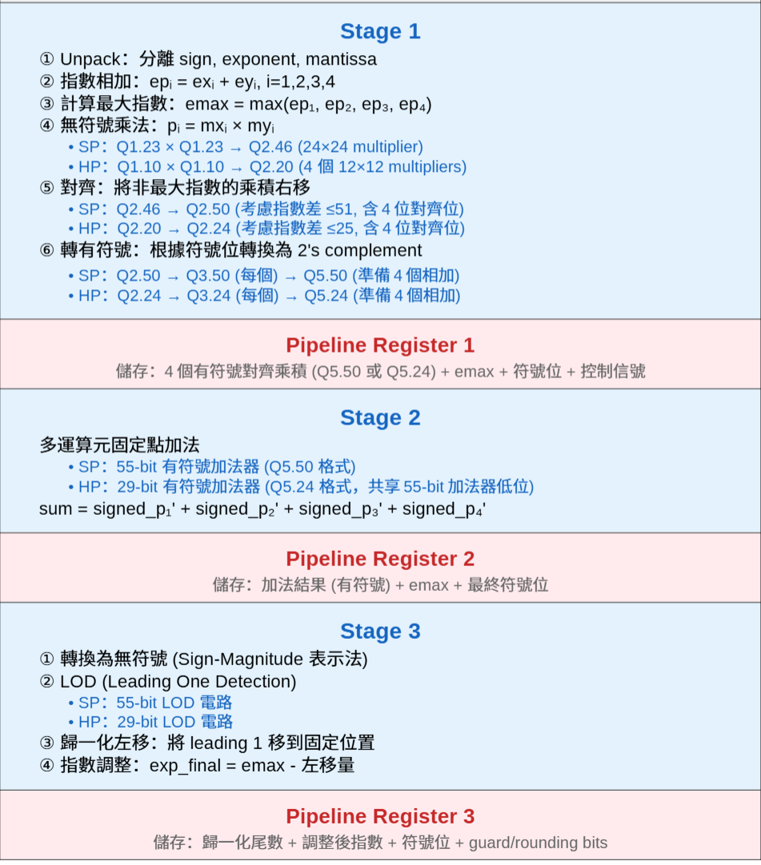

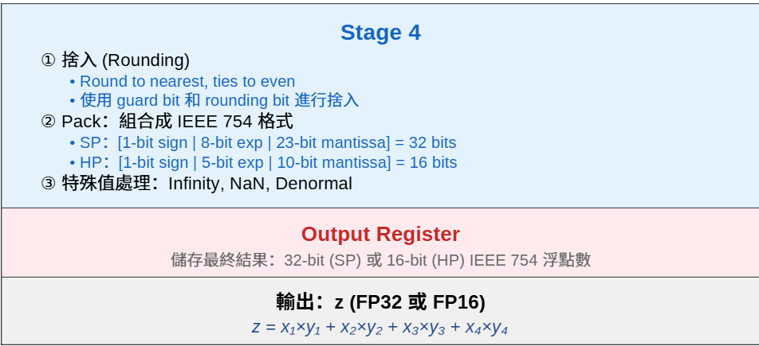
7 波形圖:
Dp4_non-pipeline
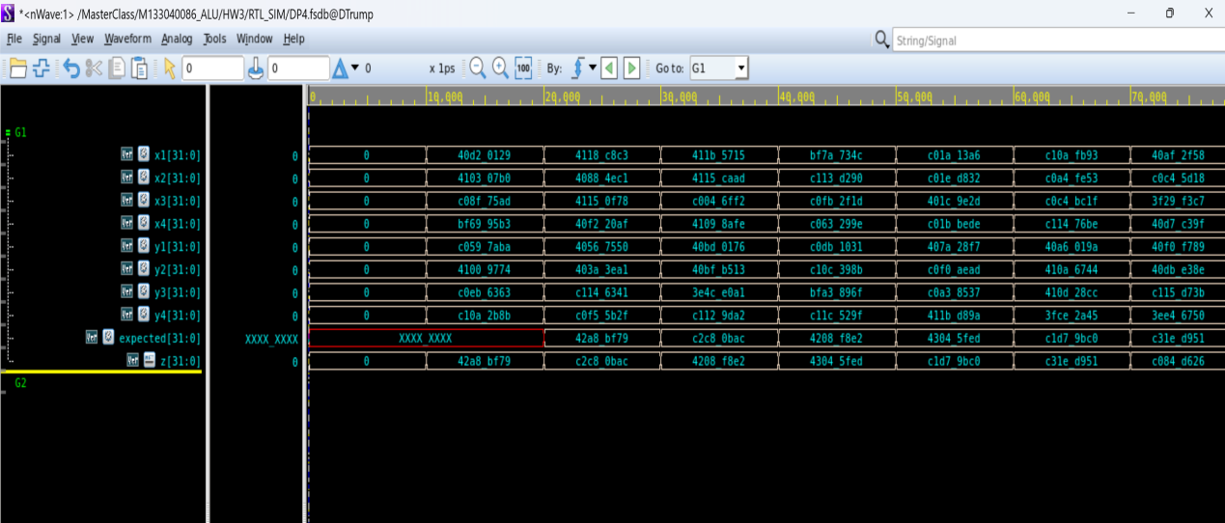
Dp4_pipeline
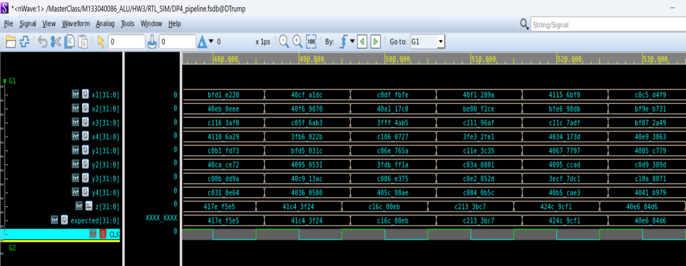
p4_pipline_CGD
